ТЕСТ ЗА УЧЕНИКЕ 5.РАЗРЕДА КОЈИ РАДЕ ПО ИОП-у

Пажљиво прочитај текст и препиши га:

Рим је захваљујући својој војсци постао велика сила у старом веку.Римска војска је била дисциплинована,добро организована и наоружана а делила се на легије војне једјинице од 5-6000 људи.Римљани су освајањима створили огромну државу.Највише проблема Римљани су имали са Картагином(државом која се налазила на месту данашњег Туниса) са којом су водили 3 рата-Пунски ратови(Римљани Картагињане звали Пуни).Најпознатији био је други у коме је Пуне водио чувени Ханибал.
И непокорни Гали (народ који је живео на простору данашње Француске) су им правили проблеме али их је у 1.в.п.н.е. покорио велики римски восјковођа Гај Јулије Цезар.Први римски цар био је Октавијан Август.

Одговори на питања:
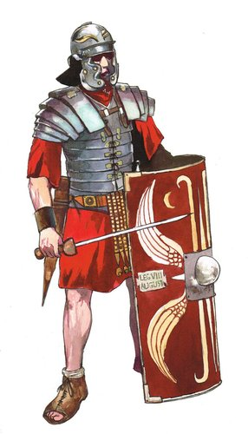
На слици је римски легионар.Шта је легија?

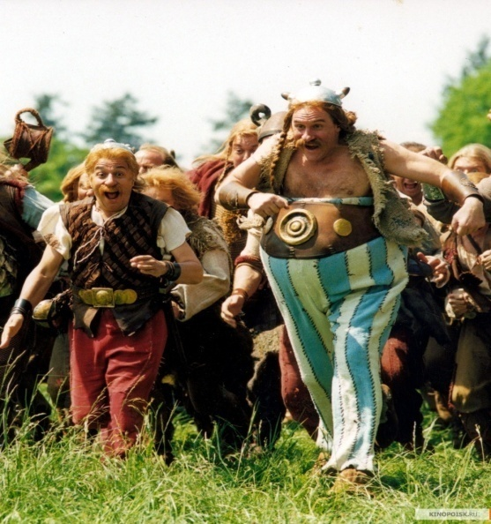
На слици су Aстерикс и Обеликс,најпознатији Гали.Где су они живели и који римски војсковођа их је покорио?

Име и презиме:
Разред и одељење:

